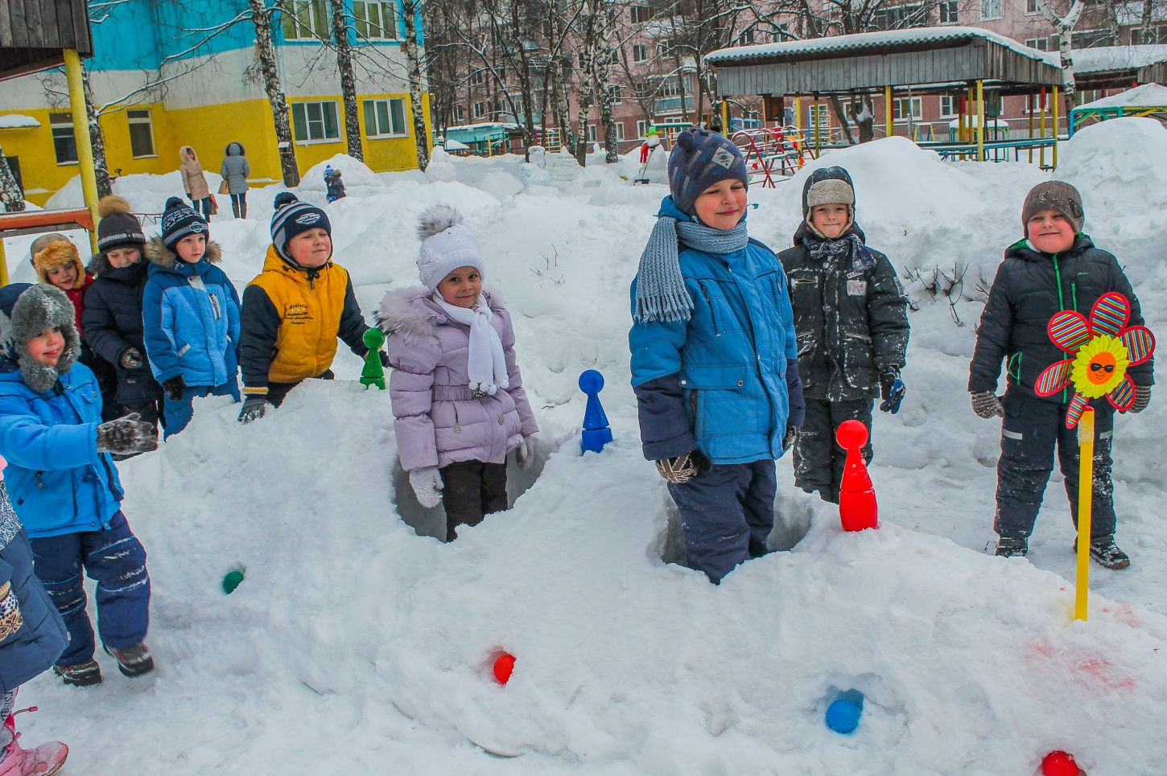

Снежный городок
Забота о здоровье воспитанников, об их физическом развитии, снижение заболеваемости детей - задачи для нас приоритетные, поэтому мы ищем новые и эффективные пути организации физкультурно-оздоровительной работы.
Физические упражнения на воздухе оказывают закаливающее воздействие, повышают устойчивость организма к заболеваниям, увеличивают двигательную активность, способствуют более прочному закреплению двигательных навыков и развитию физических качеств.
Зима предоставляет естественные условия для разных форм двигательной активности. Снежный покров вызывает у детей особый интерес к таким движениям, как ходьба и бег след в след, широким шагом. Детям нравится подпрыгивать до ветки и стряхивать снег; спрыгивать в снежный сугроб с невысокого пенька; перешагивать через снежные препятствия; метать снежки.
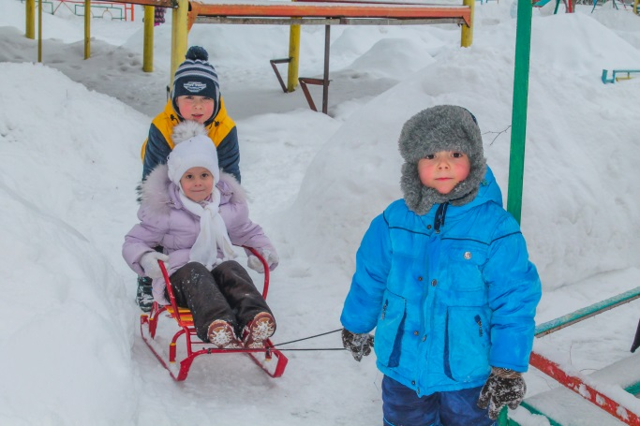
Вместе с тем прогулки с маленькими детьми зимним днем - это всегда опасение: как бы ребенку не стало холодно. Если ребенок не занят интересной игрой, не бегает, активно не двигается, а просто прогуливается с вами за ручку - весьма вероятно, что ему станет некомфортно от холода.
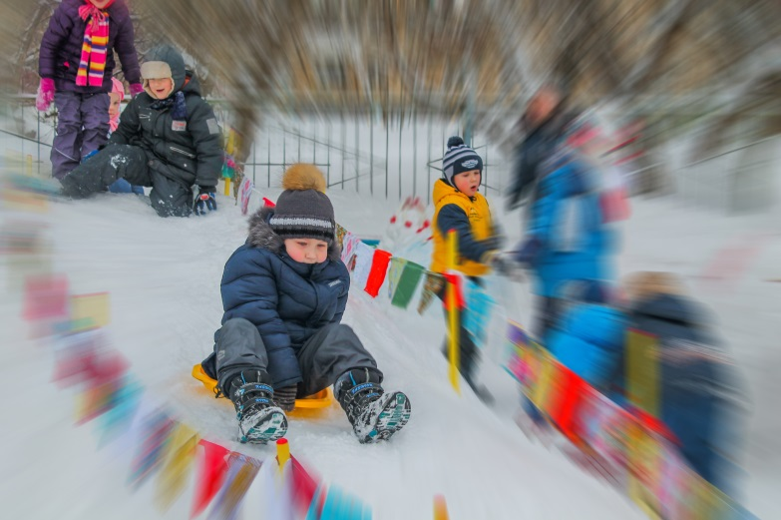
А сколько радости и пользы могут принести, например, горки, с которых можно скатиться на ногах, ледянках, санках! Съехав с горы, малыш вновь забирается наверх. Это очень хорошая тренировка для легких и мышечной системы, а у некоторых и маленькая победа над страхом высоты.
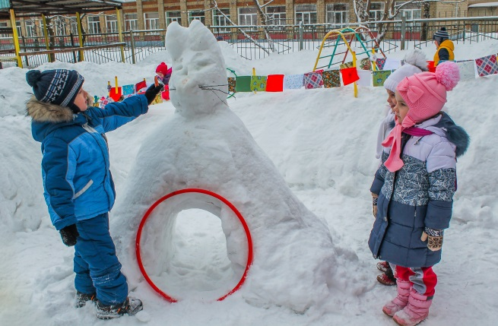
Чтобы занять детей на прогулке, заинтересовать их физическими упражнениями, повысить эмоциональный настрой, мы каждый год стараемся построить снежный городок. Из года в год стараемся разнообразить постройки из снега и льда, которые без особых усилий и материальных затрат превратят прогулку в увлекательное, полезное и развивающее времяпровождение.
Мы ставим перед собой следующие задачи:
1. Профилактика простудных заболеваний.
2. Формирование привычки к здоровому образу жизни.
3. Укрепление опорно-двигательного аппарата, дыхательной системы, формирование навыков регуляции дыхания.
4. Развитие двигательных способностей, выносливости, координации, силы.
5. Формирование потребности в движениях на улице в зимнее время года.
6. Закрепление знаний о климатических, природных особенностях родного края, влияющих на здоровье человека.
7. Привлечение детей к созданию и укреплению снежных построек ежедневному уходу за ними, что способствует развитию трудовых умений и навыков, бережному отношению к результатам коллективного труда.
В подготовке и реализации строительства снежного городка принимали участие воспитатели, родители, воспитанники.

Требования к постройкам:
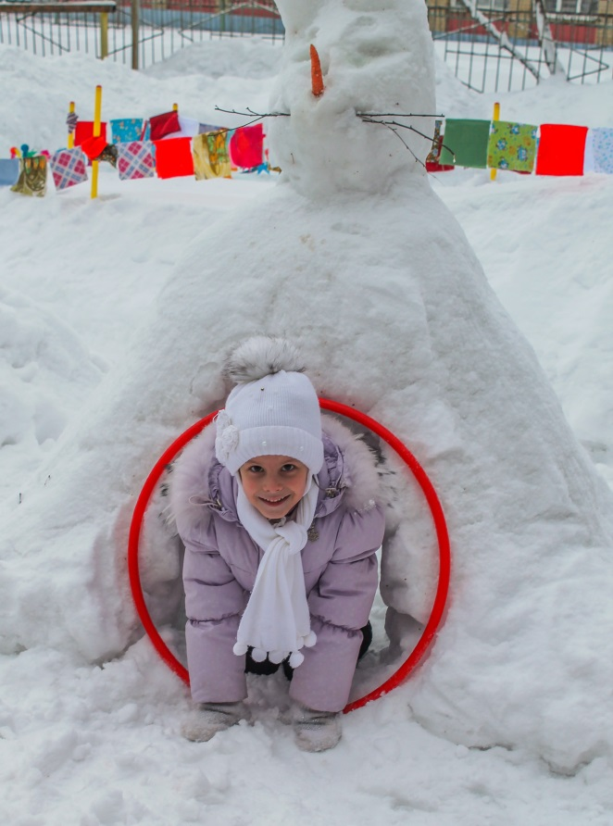
безопасность (так, высота горки не должна превышать более 1 м 20 см);
• для метания в горизонтальную и вертикальную цель с расстояния 3-4 м центр мишени должен находиться на высоте 2 м;
• высота для прыжков и перелезания не должна превышать 30 см;
• размеры дорожки для скольжения – 150 х 80 см, промежутка для разбега - 20 х 50 см.
Перечень необходимого оборудования для строительства снежного городка: покрышки, деревянные щиты, дощечки для ступенек, основы дорожек для скольжения, шланг (для наливания воды в лейки), лопаты, лейки, разведенная гуашь различного цвета в бутылках с пульверизатором, подручные материалы (старые шапочки, шарфы, лоскутки ткани разного цвета, разноцветные льдинки различных цветов и размеров).
И конечно, самое главное - хорошее настроение и умелые руки (педагогов, воспитанников, родителей).
Для педагогов и родителей был проведен виртуальный мастер - класс по различным способам построек из снега и льда. Например, снежное тесто - это размешанный в ведре воды снег. Чтобы окрашенные постройки не пачкали одежду, нужно несколько раз полить чистой водой; если налить и заморозь цветную воду в большом ведре или тазике, такими льдинками можно украсить территорию городка и использовать их как основу для перешагивания, обегания и т.д.
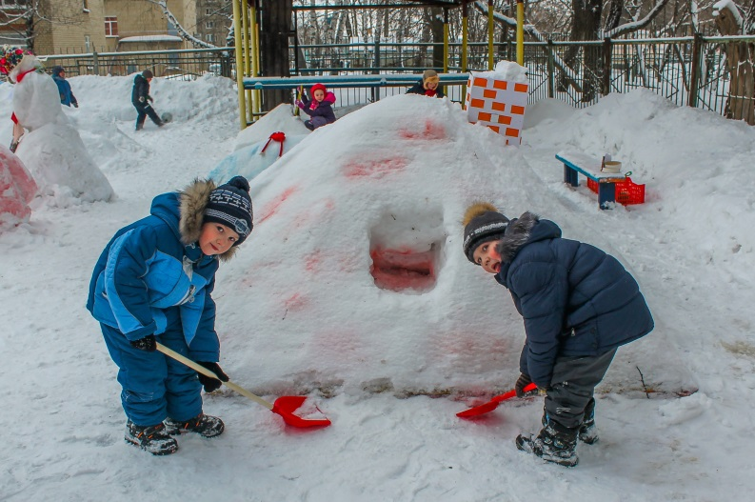
Итогом стал групповой конкурс дизайн-проектов «Снежный городок» (совместный с родителями, воспитанниками), по результатам, которого в каждой группе выбирались самые интересные постройки и формировался общий проект строительства. Каждая группа выбирала посильные для своего возраста постройки, и начиналась работа.
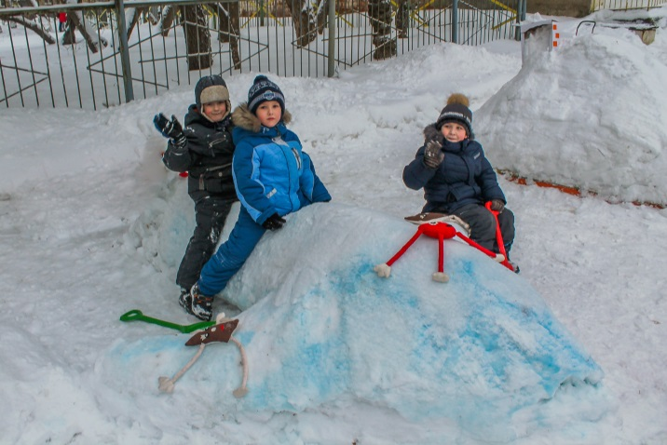
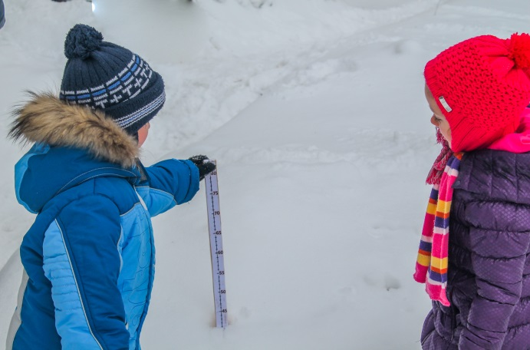
На основном этапе, помимо работ по строительству, дети ежедневно экспериментировали с различными материалами с целью развития экологических, сенсорных и математических представлений.
Некоторые постройки в процессе работы необходимо было опробовать - и это было самое великое наслаждение для детей, ведь они по собственному желанию принимали участие в этой работе.
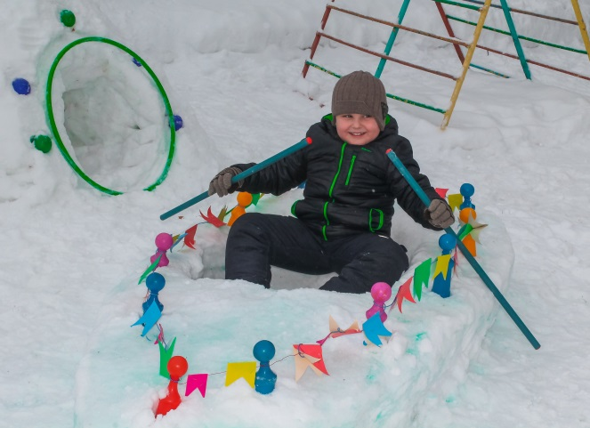
На завершающем этапе состоялось торжественное открытие снежного городка и были подведены итоги конкурса на лучшую постройку из снега и льда.
Таким образом, наши совместные творческие идеи, умелые руки взрослых и детей каждый год на радость воспитанникам превращают обычные сугробы в замечательный снежный городок. Думаем, что на следующий год у нас появится новый снежный городок.

